**Mô tả đề bài:**

Diễn đàn IT-IUH là nơi chia sẻ những kiến thức về công nghệ, hỗ trợ cho các bạn sinh viên trong lĩnh vực công nghệ thông tin.

Diễn đàn không giới hạn khả năng đăng bài của mọi người, dù bất kì vai trò nào cũng có thể đăng bài. Tuy nhiên, họ cần phải đăng nhập để thực hiện việc đăng bài và thực hiện các chức năng như Bookmark, đánh giá, báo cáo bài viết.

**Website sẽ bao gồm có ba vai trò:**

+ Quản trị viên: Người sẽ quản lý toàn bộ các tính năng của Website, bao gồm cả duyệt các chủ đề bị báo cáo xấu và quản lý bình luận.

+ Thành viên: Là người có khả năng tham gia vào việc đăng bài, bình luận, xem các bài đăng của họ.

+ Khách: Là người chưa đăng nhập vào website, chỉ có thể tìm kiếm, xem danh sách bài viết theo các chủ đề và xem chi tiết bài viết.

**Đối với thành viên, hệ thống cho phép người dùng thực hiện các thao tác sau:**

+ Xem bài viết: Xem nội dung chi tiết của một bài viết

+ Đăng bài: Người dùng sẽ thực hiện chức năng đăng bài, nội dung sẽ được AI phê duyệt sau đó mới đăng tải.

+ Báo cáo bài viết: Người dùng sẽ báo cáo bài viết có nội dung độc hại và gửi đến quản trị viên.

+ Up/down vote: Đánh giá một bài viết của người dùng khác.

+ Chia sẻ bài viết: Người dùng sẽ có nút để chia sẻ bài viết lên Facebook cá nhân.

+ Ngoài ra, website còn cho phép họ thực hiện việc bookmark để có thể xem lại bài viết yêu thích.

**Đối với người quản trị, hệ thống cho phép thực hiện các chức năng quản lý, bao gồm:**

+ Kiểm duyệt bài viết dựa trên báo cáo: Hệ thống sẽ liệt kê các bài viết bị báo cáo và liên kết dẫn đến bài viết. Người quản trị sẽ đọc và xác nhận bài viết sẽ được giữ lại hay không.

+ Quản lý bình luận: Người quản trị có khả năng xoá một bình luận xấu, có nội dung độc hại trên website.

+ Quản lý bài viết: Người quản trị có thể xoá, tạm ẩn một bài đăng, tuy nhiên không được sửa bài của người dùng.

+ Quản lý chủ đề (topic): Cho phép tạo, sửa, xoá một chủ đề. Một chủ đề có thể có nhiều bài viết và một bài viết chỉ được gắn một chủ đề (Cần xem xét và chỉnh sửa).

+ Quản lý thành viên: Cho phép người quản lý sửa thông tin, xoá thành viên, ngoài ra người quản trị hệ thống có thể cấm thành viên khỏi nền tảng.

+ Dashboard: Thống kê số lượng bài viết, số lượt truy cập, số lượng thành viên, và một số thông tin tổng hợp trong tuần.

**Sơ đồ class diagram:**

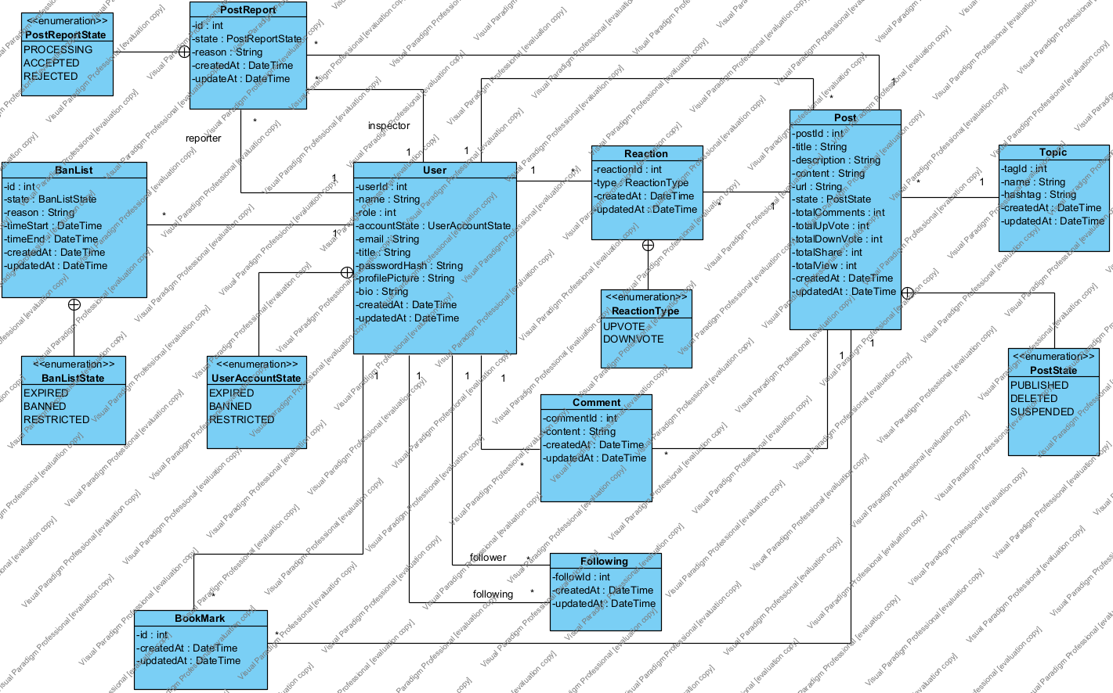

Chi tiết tính năng:  
**Tính năng cho từng vai trò:**

**1. Khách:**

* Tìm kiếm bài viết
* Xem danh sách bài viết theo chủ đề
* Xem chi tiết bài viết

**2. Thành viên:**

* Xem bài viết
* Đăng bài viết (được AI phê duyệt trước khi đăng tải)
* Báo cáo bài viết có nội dung độc hại
* Upvote/Downvote bài viết của người khác
* Chia sẻ bài viết lên Facebook
* Bookmark bài viết để xem lại

**3. Quản trị viên:**

* Kiểm duyệt bài viết bị báo cáo và quyết định giữ hay xoá
* Quản lý bình luận (xoá bình luận có nội dung xấu)
* Quản lý bài viết (xoá, tạm ẩn nhưng không được chỉnh sửa)
* Quản lý chủ đề (tạo, sửa, xoá chủ đề)
* Quản lý thành viên (sửa thông tin, xoá thành viên, cấm thành viên khỏi nền tảng)
* Dashboard thống kê:
  + Số lượng bài viết
  + Số lượt truy cập
  + Số lượng thành viên
  + Thông tin tổng hợp trong tuần

**Các tính năng chung:**

* Đăng nhập để thực hiện các chức năng như đăng bài, bookmark, đánh giá, báo cáo bài viết.